# Programmieren mit Jython – Teil 2

## Lernziele

* Unterprogramme: Wie bringt man der Turtle neue Befehle bei?
* Flexibler Einsatz von Unterprogrammen durch Übergabe von Zahlenwerten (Argumenten).

## Beispiel

Das folgende Programm **definiert** ein **Unterprogramm**, das einen Haken nach rechts zeichnet. In der Abbildung sieht man Start- und Endposition:

**from** gturtle **import** *

makeTurtle()

**def** HakenR():

forward(35)

Vor dem Start

Nach Beendigung

rightArc(15,90)

forward(35)

Der Befehl rightArc(r,w) zeichnet einen Kreisbogen mit Radius r und Winkel w.

Startet man das obige Programm, geschieht jedoch nichts, da es ausser der Definition von HakenR keine Anweisungen enthält! Das neu definierte Unterprogramm muss zuerst aufgerufen werden, damit es ausgeführt wird. Das geschieht zum Beispiel in folgendem **Hauptprogramm**:

**repeat** 2:

HakenR()

Startet man nun das Programm, wird eine Heftklammer gezeichnet:

## Aufgaben

1.  Verwende das Programm HakenR() und zeichne damit folgende Figuren.

a) b) c)

1. Definierenun ein neues Unterprogramm Stern(), das die obige Figur 2.1 c) zeichnet.

Zu Beginn und am Ende soll die Turtle unten sitzen und nach oben schauen.

1. 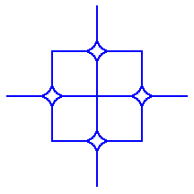Verwende nun das unter 2.2 geschriebene Unterprogramm Stern() und zeichne damit folgende Figuren.

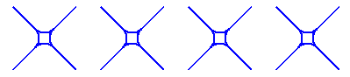a) b)

## Unterprogramme mit Argumenten

Das folgende Programm zeichnet eine Anzahl von aneinander liegenden Quadraten einer gegebenen Groesse. Die Ausdrücke Anzahl und Groesse sind **Argumente** des Unterprogramms QuadratZeile(). Sie werden wie Variablen verwendet:

**from** gturtle **import** *

**def** QuadratZeile(Groesse,Anzahl):

QuadratZeile(30,8)

**repeat** Anzahl:

**repeat** 4:

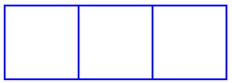 forward(Groesse)

right(90)

right(90)

forward(Groesse)

left(90)

QuadratZeile(80,3)

right(90)

back(Groesse*Anzahl)

 lt(90)

QuadratZeile(6,45)

makeTurtle()

QuadratZeile(30,8)

Das Unterprogramm QuadratZeile() wird in der letzten Zeile mit den Werten Groesse=30 und Anzahl=8 aufgerufen. Beachte auch, dass zu Beginn und am Ende die Turtle in der linken unteren Ecke sitzt und nach oben schaut.

1. Benutze das Programm QuadratZeile() und definiere ein Unterprogramm QuadratNetz(), das mehrere solche Zeilen übereinander zeichnet. Dabei soll sowohl die Groesse der einzelnen Quadrate, als auch die AnzahlSpalten und die AnzahlReihen angegeben werden können.

Die Zeile, in der die Definition von QuadratNetz() beginnt, sollte also wie folgt lauten:

**def** QuadratNetz(Groesse,AnzahlSpalten,AnzahlReihen):

1. 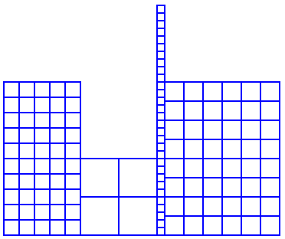Zeichne nun folgendes Bild.

Es besteht aus 4 Teilen:

1) 5x10 Quadrate der Grösse 20

2) 2x2 Quadrate der Grösse 50

3) 1x30 Quadrate der Grösse 10

4) 6x8 Quadrate der Grösse 25

## Zusatzaufgaben

1. 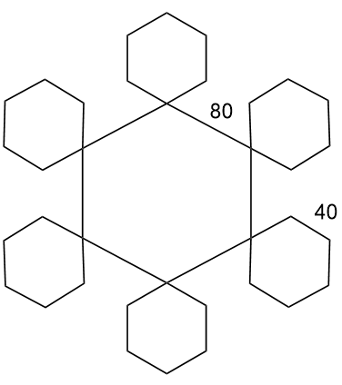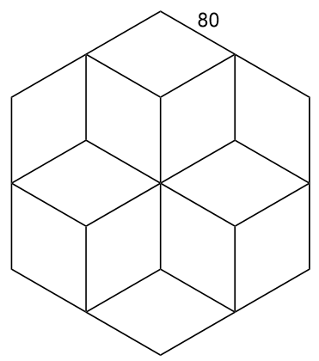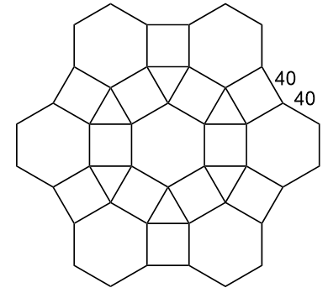Analysiere die Figuren auf wiederkehrende gleiche Elemente. Schreibe ein Unterprogramm für ein Element. Rufe dann das Unterprogramm auf geeignete Weise wiederholt auf.
2. Zeichne eine Bienenwabe. Überlege gut, welches Element sich einfach wiederholen lässt.

## Hausaufgaben

Löse folgende Aufgaben mit **Papier und Bleistift** (ohne Computer):

H2.1) Schreibe ein Programm mit Unterprogramm zack(), welches diese Figur zeichnet:



H2.2) Was zeichnet folgendes Programm mit den Unterprogrammen fr(), fl(), st()?

**def** fr():

forward(20)

right(90)

**def** fl():

forward(20)

left(90)

**def** st():

fr()

fl()

fr()

**repeat** 4:

st()

Zeichne die Figur in den karierten Ausschnitt. Jedes Häuschen misst 10 Einheiten. Zu Beginn befindet sich die Turtle im eingezeichneten Punkt und schaut in Richtung des Pfeiles.

